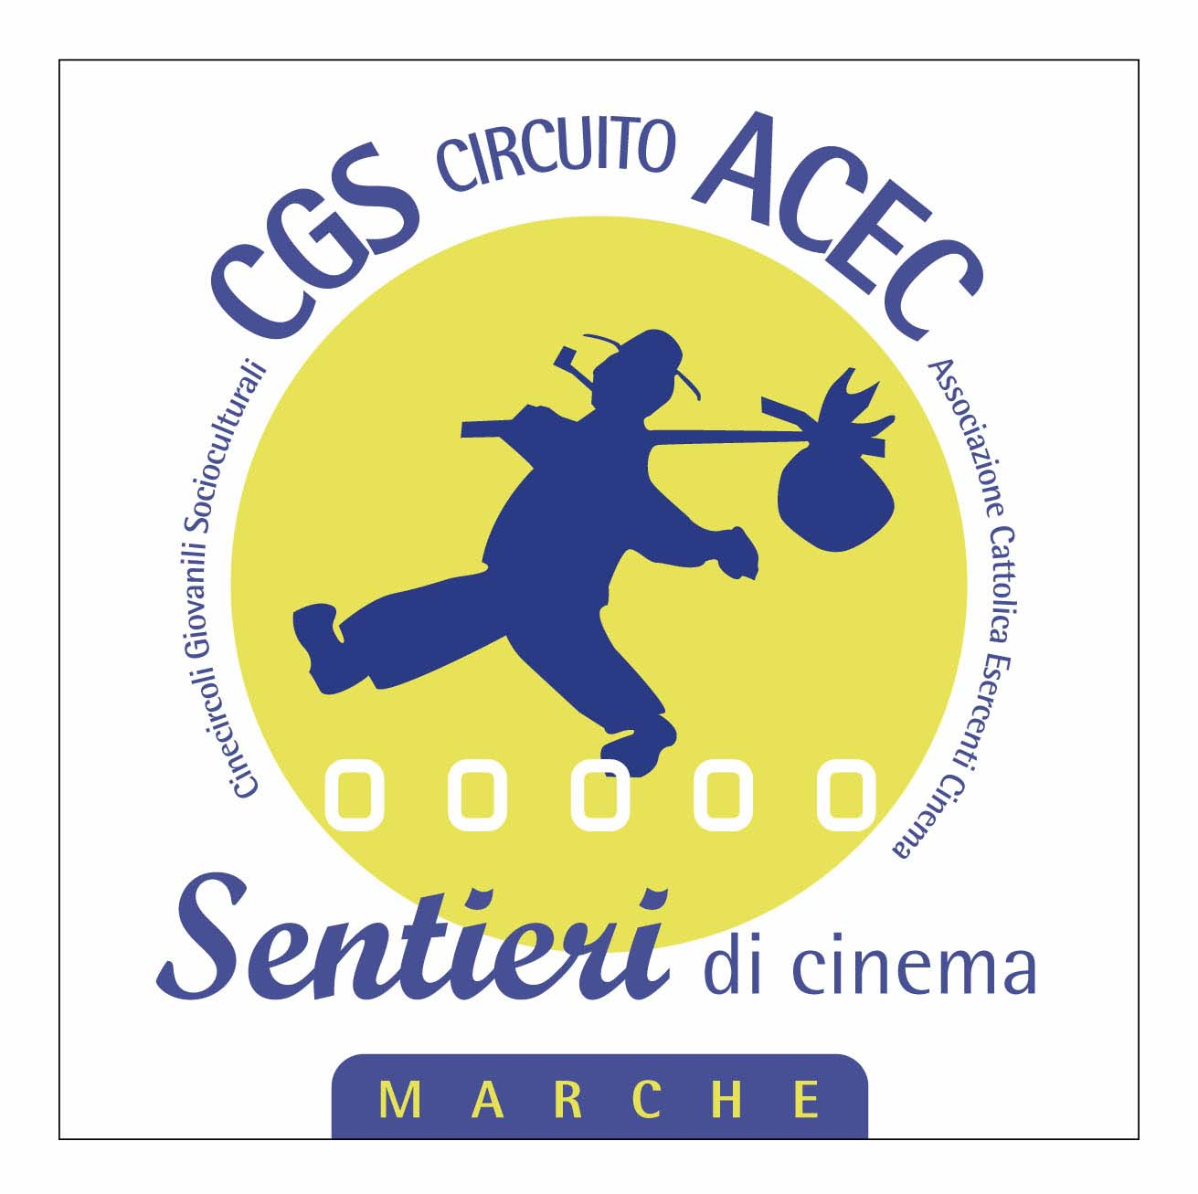  Sentieri di Cinema  Circuito CGS - ACEC  riconosciuto dalla  Regione Marche | PROGETTO CINEMA  Liceo Scientifico “G. GALILEI”  Ancona | 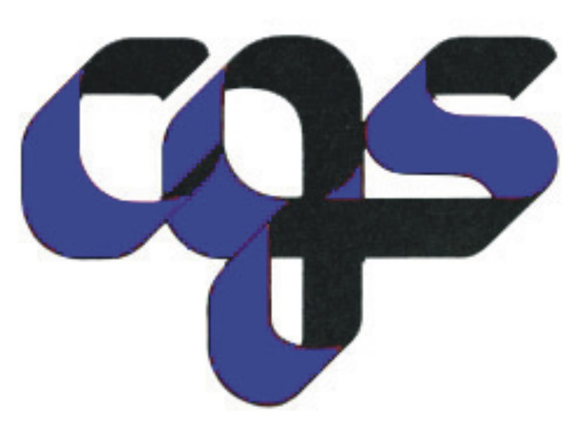  Cinecircoli  Giovanili  Socioculturali  MARCHE
IL CINEMA, TRA LETTERATURA E FILOSOFIA

IL CINEMA E IL SUO LINGUAGGIO

- Lunedì 14 Novembre - ore 14:00
"CINEMA: un linguaggio, una grammatica, una sintassi" - parte I

- Lunedì 21 Novembre - ore 14:00
"CINEMA: un linguaggio, una grammatica, una sintassi" - parte II

- Mercoledì 23 Novembre - ore 14:00
" OGNI COSA E’ ILLUMINATA di Liev Schreiber" analisi del film


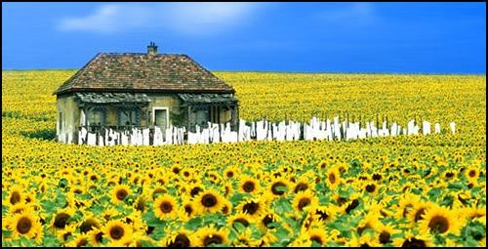

incontri a cura del prof. Fabio Sandroni
coordinamento prof.ssa Angela Aleotti

AULA MAGNA Liceo “Galilei” - Ancona

